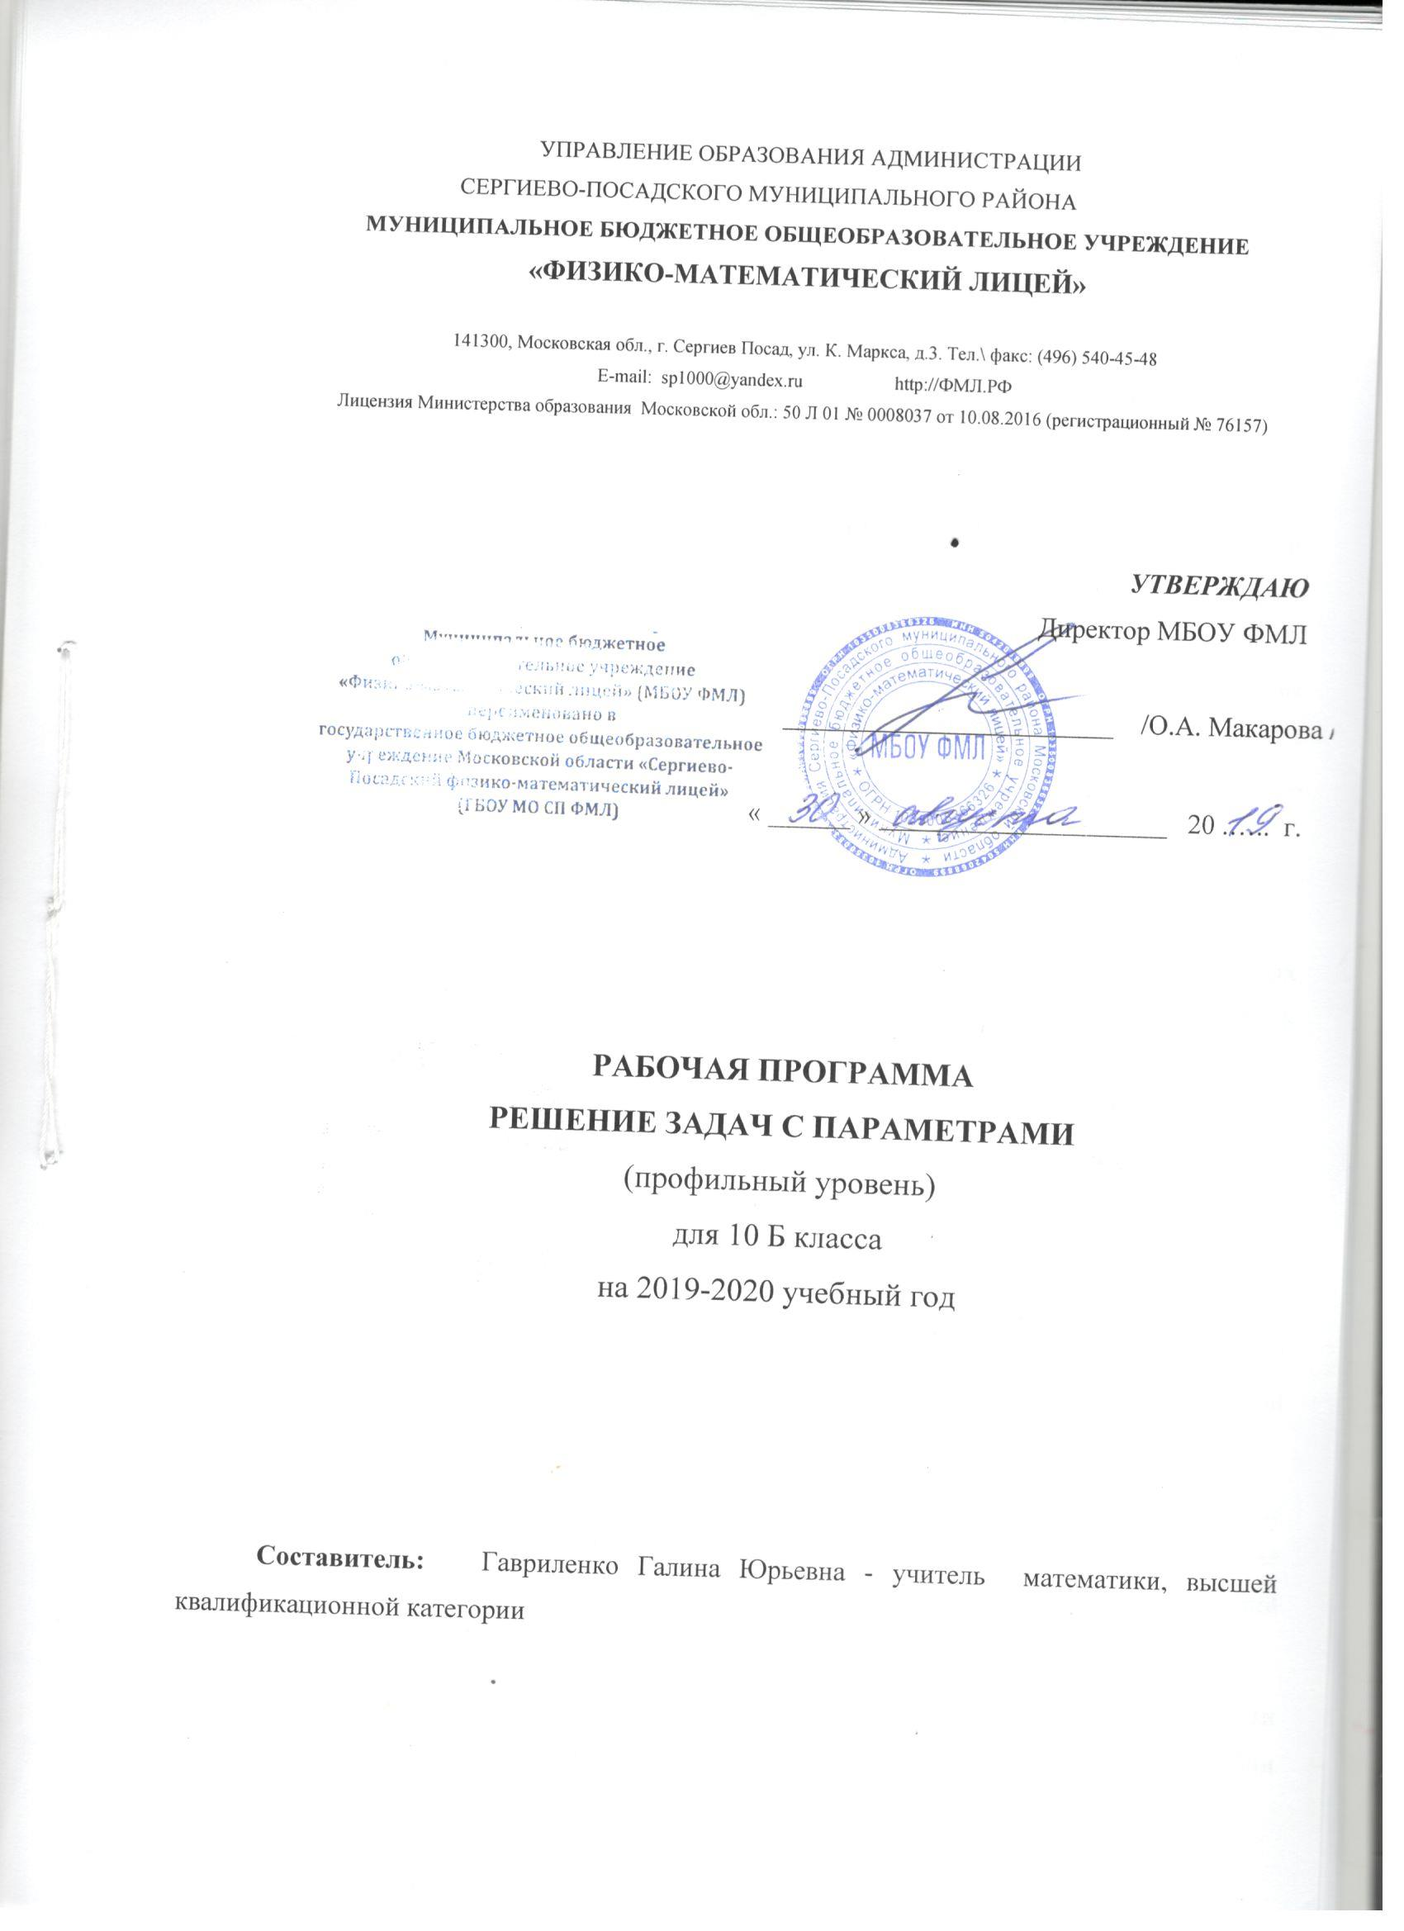

Пояснительная записка

Настоящая рабочая программа элективного курса по алгебре и началам математического анализа «Решение задач с параметрами» для 10 класса составлена в соответствии с нормативными документами, определяющими структуру и содержание курса:
1. Федеральный государственный образовательный стандарт основного общего образования, утвержденный приказом Министерства образования и науки Российской Федерации от 17.12.2010 № 1897;
2. Рабочая программа по алгебре и началам анализа составлена на базе рабочих программ среднего общего образования по алгебре и началам анализа Т.А. Бурмистровой по УМК С.М. Никольского, М.К. Потапова, Н.Н. Решетникова и др. «Математика: алгебра и начала математического анализа, геометрия. Алгебра и начала математического анализа. 10-11 классы» Углубленный уровень (Алгебра и начала математического анализа. Сборник рабочих программ. 10-11 классы: учебное пособие для учителей общеобразовательных организаций: базовый и углубленный уровни / (сост. Т.А. Бурмистрова).- М.: Просвещение, 2016. - 128 с. - ISBN 978-5-09-038782 - 8).
3.Основная образовательная программа ГБОУ МО СП ФМЛ.
4. Рекомендации по оснащению образовательного учреждения учебным и учебно-лабораторным оборудованием, необходимым для реализации федеральных государственных образовательных стандартов основного общего образования, организации проектной деятельности, моделирования и технического творчества обучающихся (письмо Министерства образования и науки Российской Федерации от 24.11.2011 № МД-1552/03).
Рабочая программа ориентирована на работу с учебником: Математика: алгебра и начала математического анализа. Алгебра и начала математического анализа. 10 класс : учебн. для общеобразоват. организаций : базовый и углубл. уровни / [С.М. Никольский, М.К. Потапов, Н.Н. Решетников и др.]. – 4-е издание – М.: Просвещение, 2017 .
Программа элективного курса «Решение задач с параметрами» предназначена для учащихся 10 классов, изучающих математику на профильном уровне, имеющих высокий уровень математической подготовки и рассчитана на 34 часа (1 час в неделю).
Математическое образование в системе среднего образования занимает одно из ведущих мест, что определяется безусловной практической значимостью математики, её возможностями в формировании мышления человека, её вкладом в создание представлений о научных методах познания действительности.
Решение задач с параметрами вызывает у учащихся значительные затруднения. Эти задачи требуют к себе особенного подхода по сравнению с остальными заданиями. Они представляют собой определенную сложность в техническом и логическом плане. Преподавание курса строится как углубленное изучение вопросов, предусмотренных программой основного курса, и является развитием системы ранее приобретенных знаний. Углубление реализуется на базе обучения методам и приемам решения математических задач, требующих применения высокой логической и операционной культуры, развивающих научно-теоретическое и алгоритмическое мышление и направлена на развитие самостоятельной исследовательской деятельности. Тематика задач не выходит за рамки основного курса, но уровень их трудности – повышенный.
Так как кабинет оснащен мультимедийной установкой , планируется регулярное его использование.
Изучение математики на ступени основного общего образования направлено на достижение следующих целей:
- овладение системой математических знаний и умений, необходимых для применения в практической деятельности, изучения смежных дисциплин, продолжения образования;
- интеллектуальное развитие, формирование качеств личности, необходимых человеку для полноценной жизни в современном обществе, свойственных математической деятельности: ясность и точность мысли, критичность мышления, интуиция, логическое мышление, элементы алгоритмической культуры, пространственных представлений, способность к преодолению трудностей;
- формирование представлений об идеях и методах математики как универсального языка науки и техники, средства моделирования явлений и процессов;
- воспитания культуры личности, отношения к математике как к части общечеловеческой культуры, играющей особую роль в общественном развитии.

Изучение математики в 10 классе направлено на реализацию целей и задач, сформулированных в Федеральном Государственном образовательном стандарте основного общего образования.
Важнейшей задачей школьного курса алгебры и начал математического анализа является развитие логического мышления учащихся. Сами объекты математических умозаключений и принятые в математике правила их конструирования способствуют формированию умений обосновывать и доказывать суждения, приводить чёткие определения, развивают логическую интуицию, кратко и наглядно вскрывают механизм логических построений и учат их применению. Тем самым элективный курс алгебры и начал математического анализа занимает ведущее место в формировании научно-теоретического мышления школьников.
Цель курса - создание условий для формирования и развития у обучающихся самоанализа и систематизации полученных знаний.
Задачи курса:
- формирование и развитие у старшеклассников аналитического и логического мышления;
- расширение и углубление курса математики;
- формирование опыта творческой деятельности учащихся через исследовательскую деятельность при решении нестандартных задач;
- формирование навыка работы с научной литературой, использования различных интернет-ресурсов.
- Личностные:
1) сформированность мировоззрения, соответствующего современному уровню развития науки; критичность мышления, умение распознавать логически некорректные высказывания, отличать гипотезу от факта;
2) готовность и способность вести диалог с другими людьми, достигать в нём взаимопонимания, находить общие цели и сотрудничать для их достижения;
3) навыки сотрудничества со сверстниками, детьми младшего возраста, взрослыми в образовательной, общественно полезной, учебно-исследовательской, проектной и других видах деятельности;
4) готовность и способность к образованию, в том числе самообразованию, на протяжении всей жизни; сознательное отношение к непрерывному образованию как условию успешной профессиональной и общественной деятельности;
5) эстетическое отношение к миру, включая эстетику быта, научного и технического творчества;
6) осознанный выбор будущей профессии и возможностей реализации собственных жизненных планов; отношение к профессиональной деятельности как возможности участия в решении личных, общественных, государственных, общенациональных проблем.
- Метапредметные:
1) умение самостоятельно определять цели деятельности и составлять планы деятельности; самостоятельно осуществлять, контролировать и корректировать деятельность; использовать все возможные ресурсы для достижения поставленных целей и реализации планов деятельности; выбирать успешные стратегии в различных ситуациях;
2) умение продуктивно общаться и взаимодействовать в процессе совместной деятельности, учитывать позиции других участников деятельности, эффективно разрешать конфликты;
3) владение навыками познавательной, учебно-исследовательской и проектной деятельности, навыками разрешения проблем; способность и готовность к самостоятельному поиску методов решения практических задач, применению различных методов познания;
4) готовность и способность к самостоятельной информационно-познавательной деятельности, включая умение ориентироваться в различных источниках информации, критически оценивать и интерпретировать информацию, получаемую из различных источников;
5) умение использовать средства информационных и коммуникационных технологий (далее — ИКТ) в решении когнитивных, коммуникативных и организационных задач с соблюдением требований эргономики, техники безопасности, гигиены, ресурсосбережения, правовых и этических норм, норм информационной безопасности;
6) владение языковыми средствами — умение ясно, логично и точно излагать свою точку зрения, использовать адекватные языковые средства;
7) владение навыками познавательной рефлексии как осознания совершаемых действий и мыслительных процессов, их результатов и оснований, границ своего знания и незнания, новых познавательных задач и средств их достижения.
- Предметные
Предметные результаты освоения курса алгебры и начал математического анализа на углублённом уровне ориентированы преимущественно на подготовку к последующему профессиональному образованию, развитие индивидуальных способностей обучающихся путём более глубокого, чем это предусматривается базовым курсом, освоения основ наук, систематических знаний и способов действий, присущих данному учебному предмету. Углублённый уровень изучения алгебры и начал математического анализа включает, кроме перечисленных ниже результатов освоения углублённого курса, и результатов освоения базового курса, данные ранее:
1) сформированность представлений о необходимости доказательств при обосновании математических утверждений и роли аксиоматики в проведении дедуктивных рассуждений;
2) сформированность понятийного аппарата по основным разделам курса математики; знаний основных теорем, формул и умения их применять; умения доказывать теоремы и находить нестандартные способы решения задач;
4) сформированность представлений об основных понятиях математического анализа и их свойствах, владение умением характеризовать поведение функций, использование полученных знаний для описания и анализа реальных зависимостей.

Содержание программы

- Аналитические методы решения уравнений и неравенств с параметрами (16 часов)
Определение параметра. Решение линейных, квадратных, дробно-рациональных, иррациональных, тригонометрических уравнений и неравенств с параметрами аналитическими методами.
Выпускник научится:
- оперировать понятиями уравнение и неравенства с параметрами;
- алгоритму решения задач с параметрами;
- основным способам решения уравнений и неравенств с параметрами;
- умениям переводить словесное условие задачи в аналитическую форму – сводить ее к решению уравнений и неравенств, их систем и совокупностей;
- решению уравнений в зависимости от расположения корней квадратного трехчлена;
- находить зависимости количества решений уравнений, неравенств и их систем от значений параметра.
Выпускник получит возможность научиться:
- различным аналитическим способам решения сложных задач с параметрами;
- логически мыслить, рассуждать, выдвигать гипотезы, делать выводы, обосновывать полученные результаты.

- Функциональные методы решения уравнений и неравенств с параметрами (8 часов)
Основные свойства функций (четность, нечетность, монотонность, ограниченность). Использование ограниченности функций, входящих в левую и правую части уравнений и неравенств. Использование симметрии аналитических выражений. Наибольшее и наименьшее значение функции. Оценка левой и правой части равенства. Функциональный способ решения задач с параметром.
Выпускник научится:
- применять свойства функций (четность, нечетность, ограниченность, монотонность) в задачах с параметрами;
- исследовать симметрию в аналитических выражениях;
- использовать ограниченность функций, входящих в левую и правую части уравнений и неравенств.

Выпускник получит возможность научиться:
- решать сложные задачи с параметрами функциональным способом;
- использовать нестандартные методы решения задач.

- Графический метод решения уравнений и неравенств с параметрами (10 часов)
Задачи с параметром на комбинацию кривых, кусочное построение графика функций, «подвижная галочка», «пучок прямых». Уравнение окружности, ромба. Левая и правая части в виде отдельных графиков. Использование графических иллюстраций в задачах с параметрами.
Выпускник научится:
- строить графики функций в зависимости от параметра;
- решению уравнений и неравенств с параметрами графическим способом;
- строить графики функций в системе (х;а);
- применять наглядно-графическую интерпретацию к решению уравнений.
Выпускник получит возможность научиться:
- решению сложных задач с параметрами графическим способом;
- осуществлять выбор метода решения задачи и обосновывать его;
- сочетать аналитические и графические методы решения задач с параметрами.

Календарно-тематическое планирование
элективного курса по алгебре и началам математического анализа
«Решение задач с параметрами»
10 класс
(профильный уровень)
Лекции
№ п\п | № урока | Содержание урока | Характеристика основных видов деятельности ученика (на уровне учебных действий) по теме | Дата по плану | Дата по факту
«Аналитические методы решения уравнений и неравенств с параметрами»
(16 часов)
1 | 1 | Основные понятия и определения. Решение линейных уравнений с параметрами. | Иметь представление об уравнениях и неравенствах с параметрами. Решать линейные, квадратные, дробно-рациональные, иррациональные, тригонометрические, содержащие абсолютную величину уравнения и неравенства с параметрами аналитическими способами.
2 | 2 | Решение линейных уравнений с параметрами при наличии дополнительных условий к корням уравнений.
3 | 3 | Решение линейных неравенств с параметрами.
4 | 4 | Квадратные уравнения с параметрами. Использование теоремы Виета при решение квадратных уравнений с параметрами.
5 | 5 | Расположение корней квадратного трехчлена
6 | 6 | Задачи, сводящиеся к исследованию квадратного трехчлена.
7 | 7 | Решение квадратичных неравенств с параметрами.
8 | 8 | Уравнение с параметрами, содержащие абсолютную величину.
9 | 9 | Неравенства с параметрами, содержащие абсолютную величину.
10 | 10 | Дробно-рациональные уравнения с параметрами.
11 |  | Дробно-рациональные неравенства с параметрами.
12 |  | Иррациональные уравнения с параметрами. Метод замены.
13 |  | Решение иррациональных уравнений с параметрами.
14 |  | Иррациональные неравенства с параметрами.
15 |  | Тригонометрические уравнения с параметрами.
16 |  | Тригонометрические неравенства с параметрами
«Функциональные методы решения уравнений и неравенств с параметрами» (8 часов)
 | 1 | Четные и нечетные функции. | Знать свойства основных функций. Уметь использовать свойства функций (четность, нечетность, ограниченность, монотонность) для решения задач с параметрами.
 | 2 | Симметрия в решениях.
 | 3 | Периодические функции. Обратная функция.
 | 4 | Монотонные функции.
 | 5 | Непрерывные функции.
 | 6 | Наибольшее и наименьшее значение функций.
 | 7 | Наибольшее и наименьшее значение функции. Оценка.
 | 8 | Решение задач с параметрами функциональным способом.
«Графический метод решения уравнений и неравенств с параметрами» (10 часов)
 | 1 | Применение понятия «пучок прямых на плоскости» | Уметь строить графики функций: линейная, квадратичная, содержащая абсолютную величину, тригонометрическая, иррациональная с параметром.  Строить окружность, ромб. Уметь решать задачи с параметрами графическим способом.
 | 2 | Решение задач с параметрами на комбинацию «кривых».
 | 3 | Кусочное построение графика функции.
 | 4 | Уравнение ромба.
 | 5 | Подвижная галочка.
 | 6 | Графический способ решения задач с параметрами. Перебор случаев.
 | 7 | Уравнение окружности.
 | 8 | Левая и правая части в виде отдельных графиков.
 | 9 | Решение уравнений с параметрами различными способами.
 | 10 | Решение неравенств с параметрами различными способами.

Учебно-методическое и материально-техническое
обеспечение образовательного процесса
- С. М. Никольский, М. К. Потапов, Н. Н. Решетников, А. В. Шевкин. Учебник для 10 и 11 классов — М.: Просвещение, 2017.
- А.А.Прокофьев. Задачи с параметрами. Подготовка к ГИА и ЕГЭ, М. Бином, Лаборатория знаний, 2012 .
- С.И.Колесникова. ЕГЭ математика. Задачи с параметром. М. ООО»Азбука-2000», 2012
- Локоть В.В. Задачи с параметрами и их решения: Тригонометрия: уравнения, неравенства, системы. 10 класс. – 2-е изд., испр. и доп. – М.: АРКТИ. 2004. – 64 с. (Абитуриент: Готовимся к ЕГЭ).
- Локоть В.В. Задачи с параметрами. Показательные и логарифмические уравнения, неравенства, системы. — М.: АРКТИ,2004. — 96 с. (Абитуриент: Готовимся к ЕГЭ).
- Локоть В.В. Задачи с параметрами. Линейные и квадратные уравнения, неравенства, системы Учебное пособие. – 2-е изд., испр. и доп. – М.: АРКТИ, 2005. - 96 с. (Абитуриент).
- Локоть В.В. Задачи с параметрами. Применение свойств функций, преобразование неравенств. — М.: АРКТИ, 2010. — 64 с. (Абитуриент: Готовимся к ЕГЭ).
- Локоть В.В. Задачи с параметрами. Иррациональные уравнения, неравенства, системы, задачи с модулем. — М.: АРКТИ, 2010. — 64 с. (Абитуриент: Готовимся к ЕГЭ).
- ЕГЭ 2019. Математика. Учимся решать задачи с параметром. Подготовка к ЕГЭ: задание С5. Иванов С.О. и др. Под ред. Лысенко Ф.Ф., Кулабухова С.Ю. Ростов н/Д: Легион-М,
- http://www.1september.ru/ru/main-slow.htm – Объединение педагогических изданий «Первое сентября».
- http://school-collection.edu.ru – Единая коллекция цифровых образовательных ресурсов.
- http://www.center.fio.ru/som- методические рекомендации учителю-предметнику (математика).
- https://ege.sdamgia.ru/ - информационные ресурсы и интерактивные сервисы для подготовки и проведения занятий по математике.

